Nota Informativa: gestão de cilindros de oxigénio comprimido

Data de publicação: 11 de abril de 2025
Este documento foi produzido e traduzido pela Build Health International (BHI) para o projeto BOXER do Fundo Mundial.

1. Introdução

Este documento reúne informações essenciais sobre a gestão de cilindros de oxigénio comprimido, incluindo os riscos da sua presença nos hospitais. Para reduzir esses riscos, técnicos e gestores de estações de PSA devem rever as medidas de segurança relacionadas com o armazenamento, o transporte, e a manutenção dos cilindros. O documento também apresenta recomendações sobre as quantidades de inventário a considerar no caso de enchimento de cilindros numa nova estação de PSA.

2. Perigos dos cilindros de oxigénio

Os cilindros de oxigénio exigem uma gestão rigorosa devido aos riscos que representam. Sem as devidas precauções, há um perigo significativo de incêndio, ferimentos ou mesmo morte. A presença de oxigénio medicinal aumenta o risco de incêndio, tornando essencial uma utilização segura. A pandemia de COVID-19 destacou a escassez de oxigénio em muitos locais, impulsionando um grande aumento no seu acesso. Com esse aumento, cresce também o risco nos hospitais, especialmente se os perigos associados aos cilindros de oxigénio não forem plenamente compreendidos.
- Incêndio: Os cilindros de oxigénio devem ser mantidos afastados de qualquer fonte de ignição, como fogo, faíscas ou áreas onde visitantes do hospital possam estar a fumar. Não devem entrar em contacto com substâncias que possam alimentar um incêndio, como óleo, gordura ou solventes, incluindo álcool e desinfetantes para as mãos. O oxigénio de alta pureza, na presença de uma chama, provoca uma reação em cadeia que gera uma chama mais quente e permite que esta consuma mais combustível.
- Força projétil: Os cilindros de oxigénio armazenam gás a alta pressão, contendo uma energia significativa. Danos na estrutura, especialmente na válvula, podem levar a uma libertação descontrolada de energia, representando um risco grave de ferimentos ou morte para quem estiver por perto. Se um cilindro cair, a válvula pode danificar-se facilmente, fazendo com que o gás se liberte de forma súbita e impulsione o cilindro como um projétil. Um cilindro danificado pode atravessar várias paredes, colocando em perigo qualquer pessoa no seu trajeto.
- Queda: Os cilindros de oxigénio são pesados e podem tombar se não estiverem devidamente seguros. Além do risco de explosão em caso de queda, também podem provocar ferimentos graves se caírem sobre pacientes ou atingirem incubadoras neonatais.


3. Segurança dos cilindros de oxigénio

Como reduzir o risco de incêndio:
- Assegure uma ventilação adequada para limitar a acumulação de oxigénio. Por exemplo:
  - abra as portas antes de iniciar a estação;
  - utilize exaustores para fazer o ar circular;
  - inspecione e solucione fugas;
  - utilize apenas o equipamento conforme previsto.
- Evite sempre a acumulação de materiais combustíveis na estação de oxigénio. Remova amontoados de papel, ninhos de pássaros, gasolina, roupas, trapos e madeira do interior e dos arredores da estação de oxigénio e da zona de armazenamento dos cilindros.
- Nunca permita a presença de fontes de calor – como fogões, grelhadores, aquecedores, fósforos, equipamentos de soldadura, veículos motorizados, fumo ou tomadas elétricas sobrecarregadas – perto do equipamento de oxigénio.
- Mantenha a estação de oxigénio limpa e segura, livre de desarrumação e com todos os filtros e ventiladores de exaustão a funcionar corretamente.
- Mantenha todos os equipamentos que possam produzir faíscas afastados das fontes de oxigénio. Curto-circuitos e o sobreaquecimento de equipamentos eletrónicos são uma das principais causas de incêndios hospitalares relacionados com o oxigénio. Certifique-se de que a infraestrutura elétrica está bem conservada.
- Em regiões frias – Não utilize aquecedores, radiadores nem tubos de vapor nas proximidades do oxigénio. Evite fazer fogueiras perto de fontes de oxigénio.
- Em regiões quentes – Tenha especial atenção aos aparelhos de ar condicionado, portáteis ou fixos, e às ventoinhas. Podem provocar curto-circuitos, faíscas, ignições, e incêndios.

Como reduzir o risco de queda de cilindros e explosões:
- Fixe os cilindros e os reservatórios com corrente, correia, suporte, ou outro dispositivo adequado. Não utilize cabos de extensão, cintos, ou materiais inadequados.
- Utilize proteção nas válvulas dos cilindros que não estiverem em uso.
- Não arraste, deixe cair ou faça rolar os cilindros, nem os levante pela proteção da válvula.
- Armazene e utilize os cilindros com a válvula virada para cima, garantindo o funcionamento correto da válvula e dos dispositivos de alívio.
- Utilize cintas não abrasivas para fixar os cilindros compostos.
- Nunca force ligações que não encaixam. A utilização de adaptadores ou saídas de válvulas incorretas pode resultar em ligações perigosas que podem provocar ferimentos/mortes, danos no equipamento ou libertação descontrolada do produto.
- Ao ligar o equipamento, aponte a saída da válvula para longe do pessoal e abra a válvula lentamente.

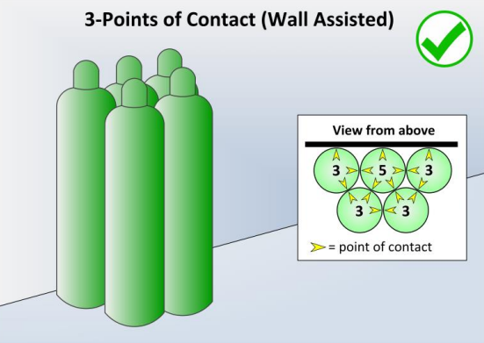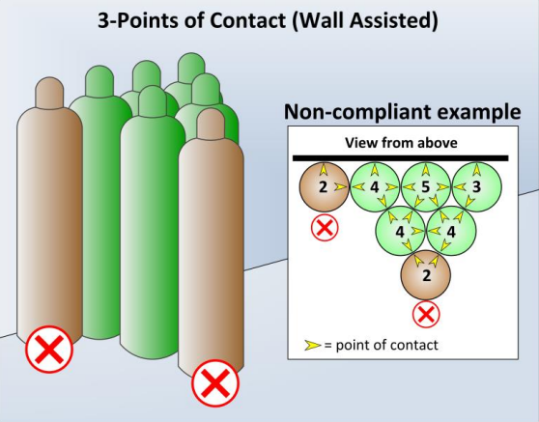
Figura 1: Três pontos de contacto (apoio na parede)* Figura 2: Três pontos de contacto (apoio na parede)*
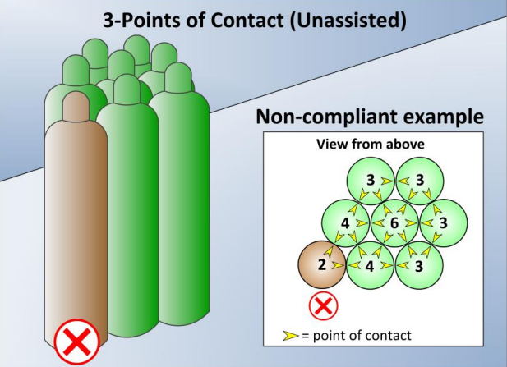
Figura 3: Três pontos de contacto (sem apoio)* Figura 4: Três pontos de contacto (sem apoio)*
*https://osha.oregon.gov/OSHARules/pd/pd-186.pdf

Como manter as válvulas dos cilindros limpas:
- Mantenha as tampas nas válvulas sempre que os cilindros não estiverem a ser utilizados.
- Se disponível, utilize ar comprimido sem óleo ou outro gás inerte para remover pó e detritos.
- Também pode usar um pano sem fibras ou uma escova de cerdas macias para limpar suavemente as aberturas das válvulas e remover partículas visíveis, tendo o cuidado de não riscar nem incrustar resíduos nas válvulas.
- É prática comum abrir brevemente a válvula do cilindro para que o oxigénio comprimido expulse eventuais detritos antes de a fechar novamente e ligar o cilindro ao distribuidor ou regulador. Se optar por esta prática, deve considerar o seguinte:
  - Abra a válvula muito lentamente e apenas ligeiramente.
  - Fique ao lado da válvula, e não diretamente em frente.
  - Mantenha a válvula apontada para longe de todas as pessoas.
  - Certifique-se de que a área envolvente está bem ventilada.
- Após a limpeza, inspecione novamente a válvula. Se ainda houver detritos, o cilindro deve ser retirado de serviço para que a válvula possa ser submetida a uma limpeza profunda e completa. Esta limpeza deve ser efetuada por um profissional qualificado e normalmente envolve remover a válvula do cilindro, limpá-la com uma solução segura para oxigénio, de acordo com as normas do setor, e voltar a fixá-la ao corpo do cilindro.

4. Armazenamento dos Cilindros de Oxigénio

- Os cilindros devem ser mantidos na posição vertical, tanto durante o uso como no armazenamento.
- Os cilindros devem ser claramente identificados quanto ao seu estado (cheios ou vazios), utilizando um manómetro integrado ou sinalização.
- As tampas de segurança devem ser mantidas nos cilindros sempre que estes não estiverem em uso.
- Quando agrupados, os cilindros devem ser fixados por encaixe, garantindo três pontos de contacto. Os cilindros agrupados devem ser fixados com correntes ou cintas.
- Os cilindros devem sempre ser colocados em pisos ou plataformas planas.

5. Transporte de Cilindros de Oxigénio

Transporte terrestre
- Ao transportar os cilindros, assegure-se de que as válvulas estão fechadas, a proteção da válvula está no lugar, o cilindro está devidamente seguro e é transportado na posição vertical, com a válvula para cima. Inspecione os cilindros para verificar a presença de fissuras, fugas ou amolgadelas.
- Utilize carrinhos de transporte de cilindros ou outros dispositivos mecânicos para mover os cilindros. Prenda-os com uma corrente no carrinho e transporte-os para o novo local. Use plataformas ou suportes que mantenham os cilindros na vertical e seguros ao serem elevados com equipamento mecânico. Apenas manuseie um cilindro de cada vez, a menos que o carrinho seja projetado para transportar mais de um.
- Evite deixar cair, rolar ou arrastar os cilindros. Não permita que eles batam ou caiam em objetos. Não levante os cilindros pela tampa de proteção da válvula e proteja-os do calor excessivo. Estas práticas ajudam a reduzir o risco de explosões ou de liberação descontrolada de energia.
- Fixe sempre os cilindros na posição vertical, com a válvula para cima, para evitar movimentos. Não permita que os cilindros se desloquem uns em relação aos outros ou à estrutura de suporte.

Transporte em veículos
- Para o transporte de cilindros em veículos, é preferível utilizar um veículo ou reboque aberto, mantendo os cilindros na posição vertical. Alternativamente, guarde os cilindros num compartimento separado do condutor ou coloque-os perto de uma janela parcialmente aberta, para evitar a acumulação de oxigénio e calor dentro do veículo.
- Fixe os cilindros no veículo ou no reboque para evitar que se movam durante o transporte. Não permita que os cilindros se desloquem uns em relação aos outros ou à estrutura de suporte.
- Os veículos devem incluir sinalização adequada, com indicações de perigo, palavras de sinalização, e pictogramas, conforme os regulamentos locais para o transporte de gás comprimido inflamável.

Boas práticas gerais de transporte:
- Ao manusear cilindros de oxigénio, é essencial utilizar equipamento de proteção individual (como proteção para os olhos e para as mãos).
- Sempre que disponíveis, recomenda-se o uso de tampas de proteção nos cilindros para garantir a segurança.

6. Inventário dos Cilindros de Oxigénio

Os requisitos de inventário dos cilindros serão baseados no consumo de oxigénio em todas as instalações apoiadas pela estação de oxigénio. Os Principais Beneficiários são aconselhados a:

- calcular o número de cilindros de oxigénio necessários por semana ou por mês em todas as instalações;
- determinar a quantidade de cilindros que devem ser preenchidos diariamente para atender a essas necessidades.

A Build Health International (BHI) recomenda que mantenha um inventário de cilindros equivalente a, pelo menos, três vezes o número de cilindros que serão cheios pela estação de oxigénio num dia. Este inventário adicional ajuda a garantir que haja cilindros suficientes disponíveis para serem cheios, utilizados e transportados em simultâneo. Se houver planos de expansão ou aumento do consumo de oxigénio por qualquer motivo, os responsáveis pela implementação devem recalcular as necessidades de cilindros com base no consumo futuro. Deve também ser considerado um espaço adequado para armazenar todos os cilindros, tanto cheios como vazios.

